Лабораторная работа №4
по предмету: «Разработка web-систем»

Использование чисел. Управляющие структуры

Выполнил:
Студент группы 353м
Баштовой Олег

Одесса-2013
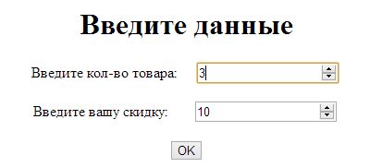

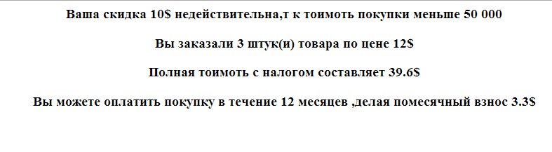

<HTML>
<Head>
<meta http-equiv="Content-Type" Content="text/html; Charset=Windows-1251"> <!-- для кодировки charset=utf-8-->
<Title> Регистрация </title> <!-- Название вкладки -->
</head>
<body>
<form name="form1" action="4.1.php" method="POST">
<h1 align="center"> Введите данные</h1>
<p align="center"><label> Введите кол-во товара:
&nbsp &nbsp <input type="number" name="kol" size="5" ></label></p>
<p align="center"> <label>Введите вашу скидку: &nbsp &nbsp &nbsp
<input type="number" name="skid" maxlength="5" size="5"></label></p>

<p align="center"> <input type="submit" value=OK></p>
</form>
</body>
</HTML>

<?php
$cena=12;
if (isset($_POST['kol'])) {
if (isset($_POST['skid'])) {
$kol = $_POST['kol'];
$skid = $_POST['skid'];
}}

if ($kol == '') {
if ($skid == '') {

unset($kol);
unset($skid);
}}
$stoimost=$cena*$kol;
$nalog=$kol*1.2;
$snalogom=$stoimost+$nalog;
$vznos=$snalogom/12;
if ($stoimost<"50000") {
echo "<p> <h3 align=center>Ваша скидка $skid$ недействительна,т к тоимоть покупки меньше 50 000 </h3></p>";
}
echo "<p> <h3 align=center>Вы заказали $kol штук(и) товара по цене $cena$</h3></p>";
echo "<p> <h3 align=center>Полная тоимоть с налогом составляет $snalogom$ </h3></p>";
echo "<p> <h3 align=center>Вы можете оплатить покупку в течение 12 месяцев ,делая помесячный взнос $vznos$</h3></p>";

?>

